TERİMLER
Tekstil
Tekstil, her türlü liften; çeşitli yöntemleri (örme, dokuma, dokusuz yüzey elde etme metodları) kullanarak yüzey elde etme sanatı olarak tanımlanabilir.

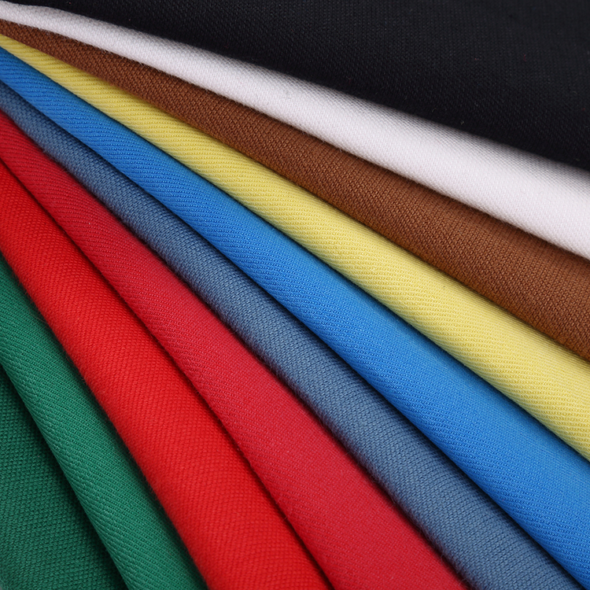
Kumaş
Kumaş, ipliklerin, çeşitli yöntemlerle bir araya getirilerek oluşturduğu kaplayıcı yüzeylerdir. Pamuk, yün, ipek, keten vb maddelerden elde edilir. Birbirlerine dik ve paralel konumda bulunan ipliklerin birbirlerinin altından üstünden geçirilmesi ile kumaş oluşturulur.

Dokuma
Dokuma kumaş, iki grup ipliğin (çözgü ve atkı), dokuma örgüsü adı verilen belirli bir sistemle birbirlerine dik açıyla; birbirinin altından ve üstünden geçirilerek, bağlanması ile oluşturulur. Dokuma, belli kurallara göre iki iplik sisteminin dik açı yaparak çaprazlamasından oluşan bir tekstil işlemidir.

Örme
İpliklerin tek ya da topluca beslenmesi ile örücü elemanların ipliklere ilmek formunu çekim yardımıyla kazandırarak yan yana ve boylamasına bağlantılar oluşturulması sonucunda tekstil yüzeyi elde etme işlemine örme adı verilir. Örme ile yüzey oluşturma işlemi ipliğin en hızlı şekilde kumaş yapısına dönüştürüldüğü sistemdir. Ayrıca örme sistemi ile üretilen kumaşlarda, diğer tekstil yüzeylerine göre boyut stabilitesi yönünden daha esnek, daha elastik, daha yumuşak ve daha dolgun bir yapı elde edilir.
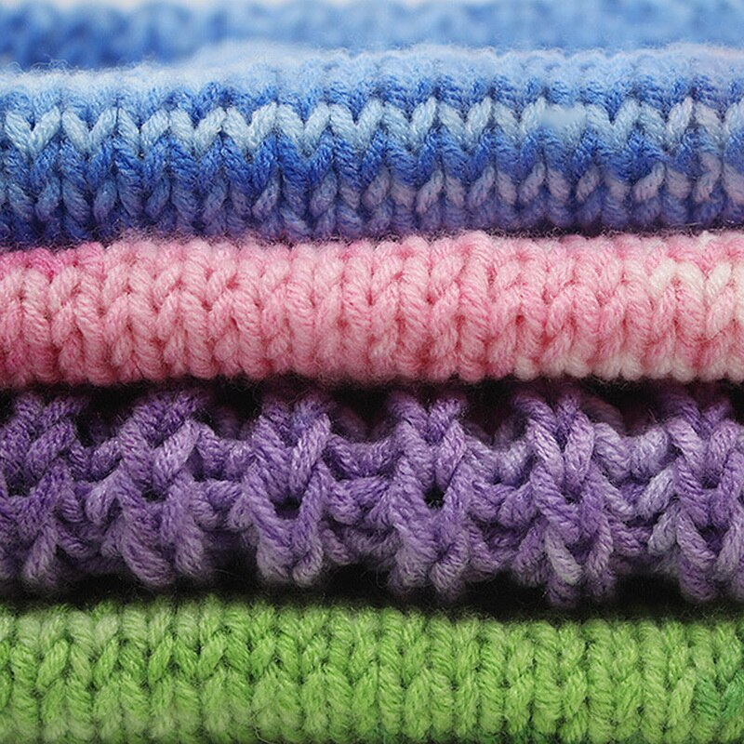
Dokusuz Yüzey
Tekstil yüzeyini oluşturan, farklı lif çeşitleri veya kombinasyonlarından oluşmuş ipliklerin meydana getirdiği ve çoğumuzun bildiği veya sık sık duyduğu temel kumaş yapıları iki çeşittir; dokuma kumaş ve örme kumaş. Sektörün demirbaşı olan bu kumaşlar, kullanım yeri, amaca uygunluk ve günümüz için en önemlisi de modaya göre değişken olarak farklı alanlarda kullanılabilmektedir. Fakat bazı alanlarda bu iki tür kumaş istenilen amacı karşılamamakta, istenilen mukavemeti vermemekte veya kullanılacağı alana göre maliyetli olabilme gibi bir çok etmenden dolayı tercih edilmemektedir. İşte burada devreye dokusuz yüzeyler girmektedir.

